Цель: Создание топиария "Осеннее дерево"
Задачи:
-научить последовательности изготовления топиария;
-развивать творческие способности и воображение;
-совершенствовать навыки работы с различным материалом;
-воспитывать трудолюбие и аккуратность.
Осень - самое прекрасное время года, когда природа дарит нам множество различных материалов для создания разных красивых поделок. Нам остается пофантазировать, выбрать материал и приступить к изготовлению поделки. Что мы сейчас с Вами и сделаем. Мой выбор пал на изготовление топиария "Осеннее дерево". Сделанный своими руками топиарий станет продолжением осенней темы в любом помещении, будь то группа в детском саду или ваша квартира.

Листопад
Листопад, листопад,
Листья желтые летят.
Желтый клен, желтый бук,
Желтый в небе солнца круг.
Желтый двор, желтый дом.
Вся земля желта кругом.
Желтизна, желтизна,
Значит, осень – не весна.
(В. Нирович)
Для изготовления осеннего дерева нам понадобится:

-гипс;
-клеевой пистолет;
-ножницы;
-деревянная палочка;
-краска;
-цветочный горшок;
- листья, трава, ягоды;
-декоративная лента;
-элементы декора по желанию.

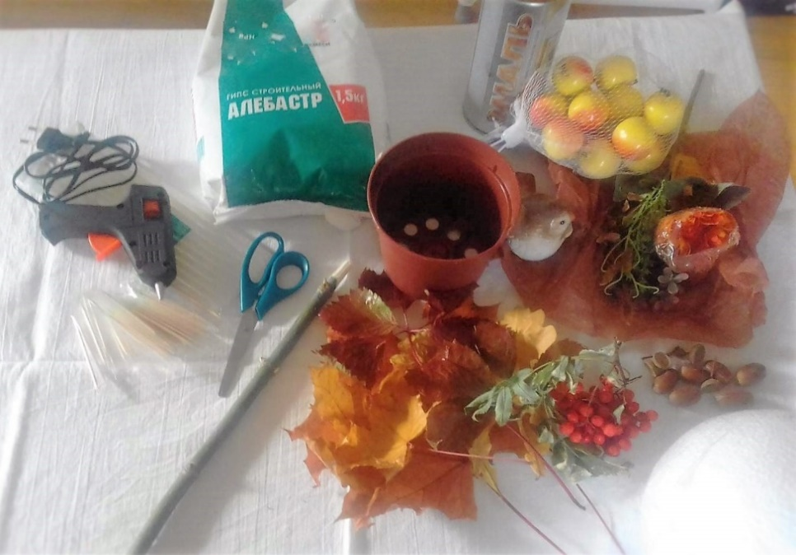

Все готово, и мы можем приступать к изготовлению топиария.
Основой топиария у нас будет шар.

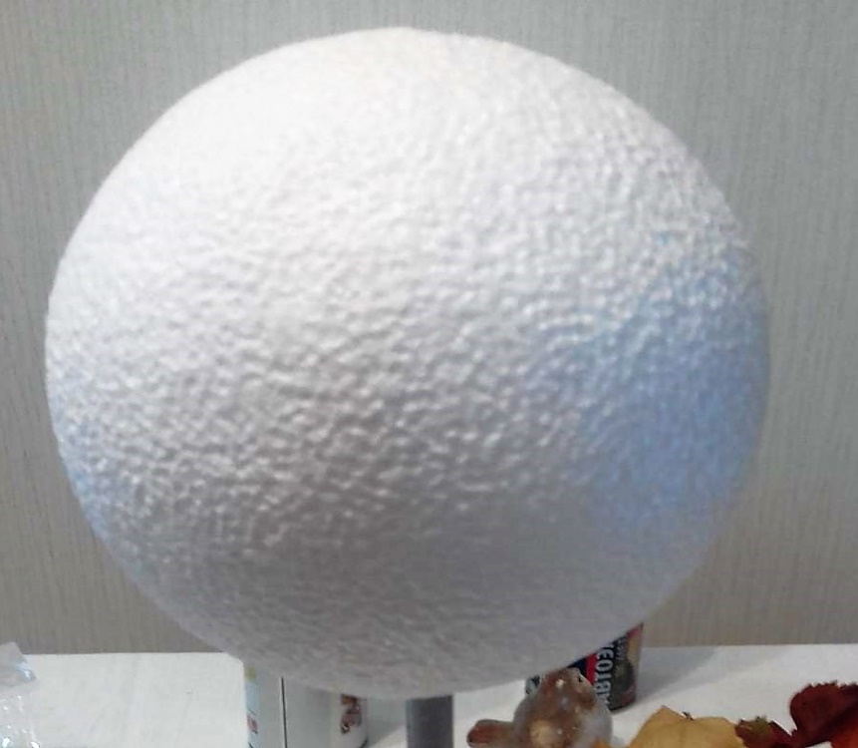

В качестве горшка у нас будет самый простой цветочный горшок. Делаем раствор из строительного гипса, консистенция раствора должна быть не жидкой, (раствор будет долго сохнуть). Раствор должен быть как магазинная сметана. Заливаем раствор в горшок, в середину горшка вставляем ствол и немного ждем, пока схватится раствор.
Затем окрашиваем ствол и горшок аэрозольной краской.
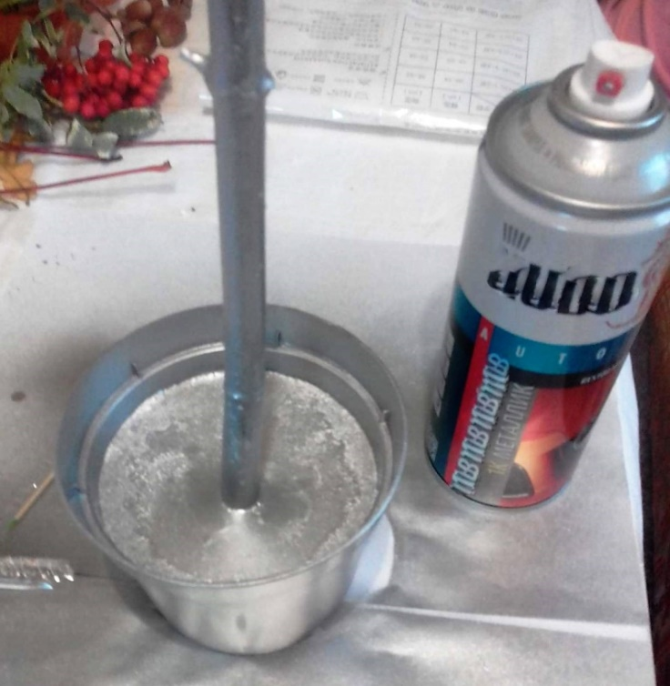

Теперь, когда готовы и крона, и ствол, приступаем к сборке нашего топиария.
Делаем в шаре крестообразный разрез, вставляем ствол и закрепляем разрез клеевым пистолетом.

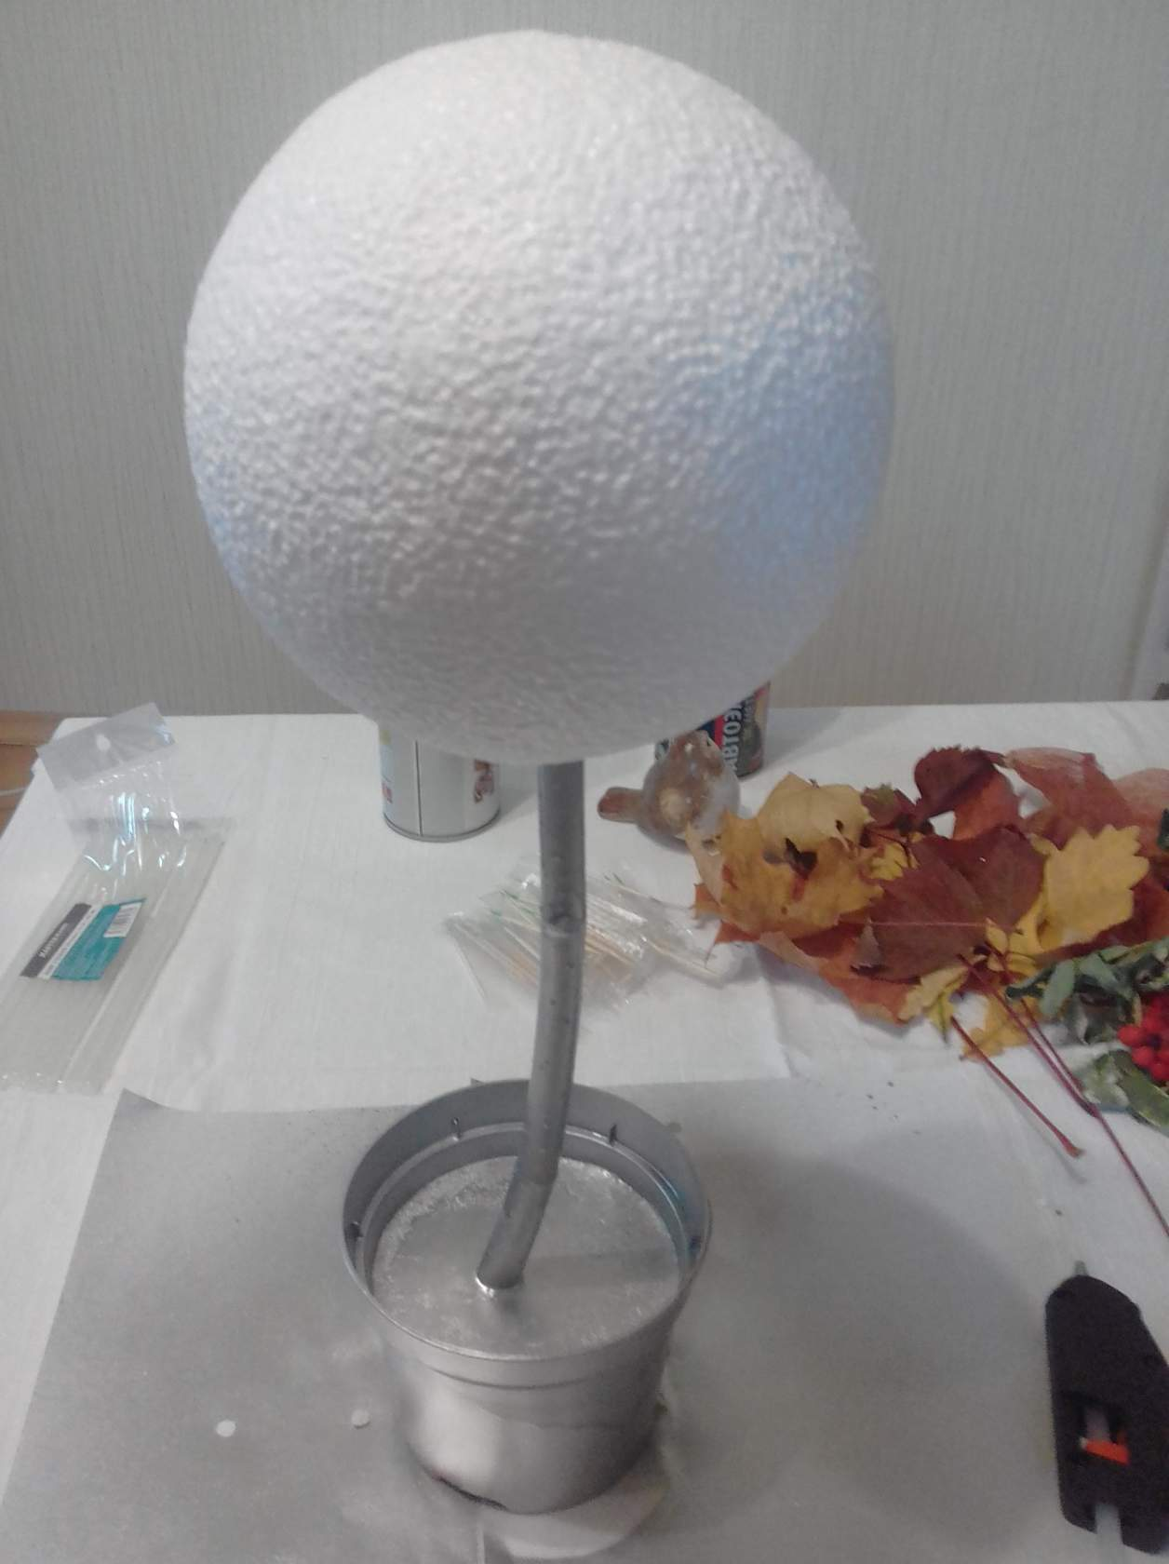

Затем готовим листву, для украшения нашего топиария. Для этого мы использовали зубочистки, с помощью клеевого пистолета приклеили их к листьям.

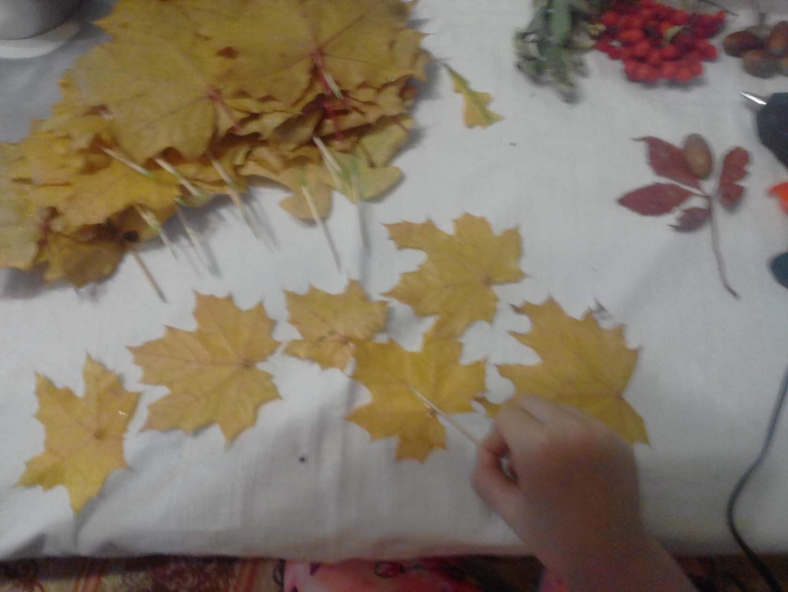

Начинаем украшать крону осенними листьями.
Для этого, мы наносили клеевым пистолетом капельку клея и вставляли листья.
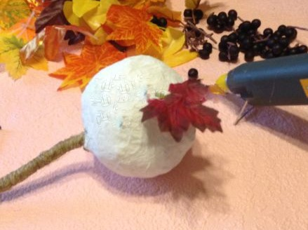

Листья наклеиваем как вам подсказывает ваша фантазия, добавляем немного ягод, у нас получилось вот так:

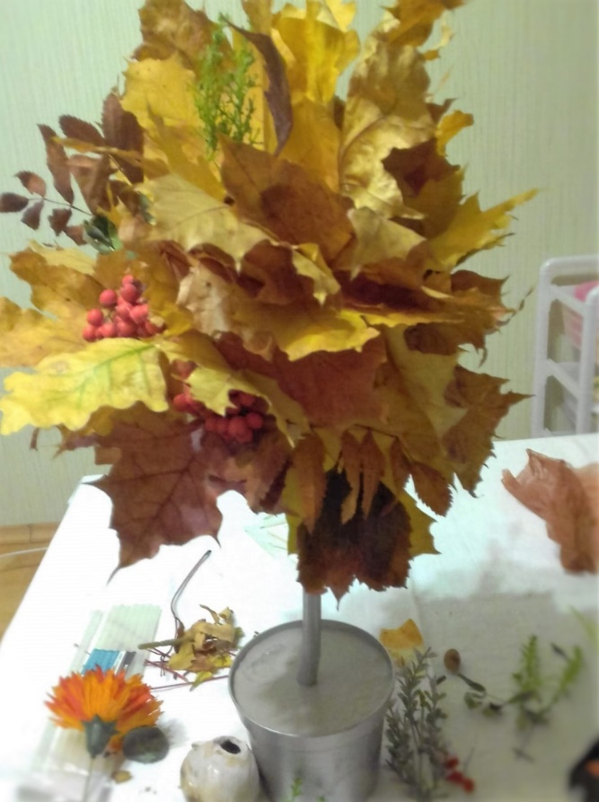

Завершив украшение кроны, приступаем к украшению поверхности горшка, для этого: доливаем раствор гипса до полного заполнения горшка, берем искусственную траву и аккуратно ставим её на гипсовую поверхность, пока она еще не совсем застыла.

Теперь переходим к декорированию самого горшка, делаем это при помощи декоративной ленты.
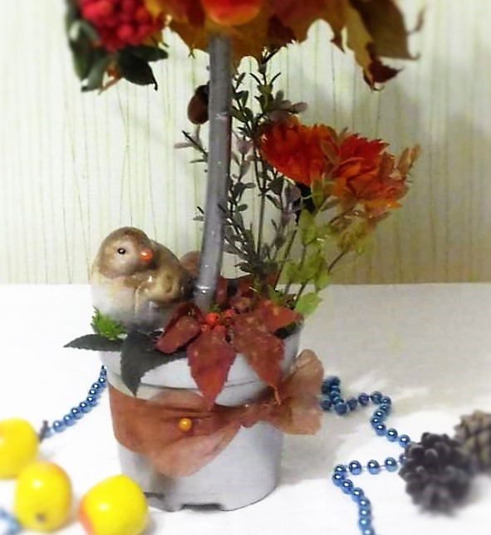

Завязываем красивый бантик и наш горшок принял уже другой вид.
Добавим немного декора на траву и наше осеннее дерево готово.
Вот такое "Осеннее дерево" у нас получилось.
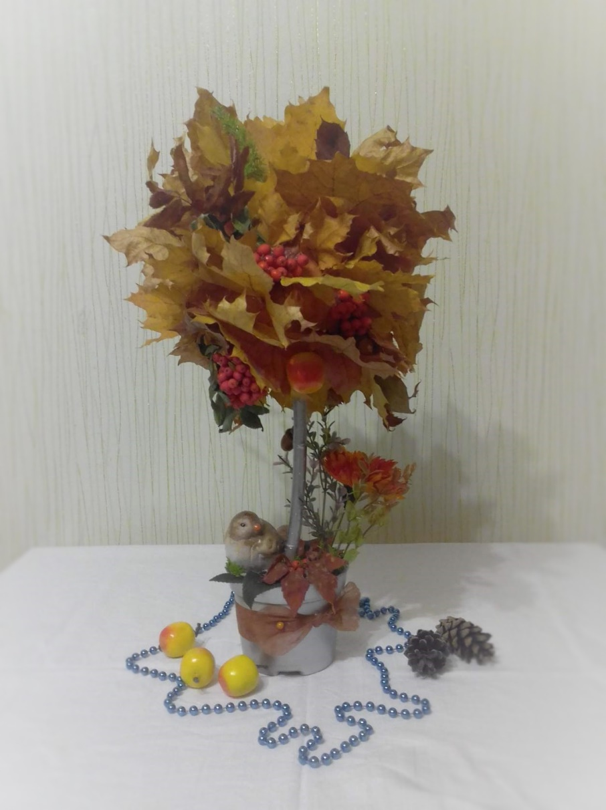

Желаю Вам творческих успехов!

Герониме Анастасия Сергеевна
воспитатель МАДОУ д/с № 60 города Тюмени

